绝密★启用前
2015-2016学年度上学期末试卷
高一物理
考试时间：100分

一、单项选择（每题4分，共8分）

1、关于物体的运动，下列现象不可能存在的是（ ）
A.加速度在减小，速度在增大 B.加速度很大，速度变化很慢
C.速度变化量很大，加速度很小 D.加速度很小，速度很大

2、如图所示，是A、B两质点从同一地点运动的位移-时间图像，则下列说法正确的是( )
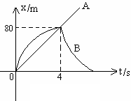
A.B质点做曲线运动
B.A质点以20m/s²的加速度做匀加速运动
C.B质点前4s做减速运动，4秒后仍然做减速运动
D.前4s内B的位移比A要大

3、如图所示，用一水平力将木块压在粗糙的竖直墙面上，现增加外力，则关于木块所受的静摩擦力和最大静摩擦力，说法正确的是( )
Error: Reference source not found
A.都变大
B.都不变
C.静摩擦力不变，最大静摩擦力变大
D.静摩擦力增大，最大静摩擦力不变
4、如图，在倾斜的天花板上用力F垂直压住一木块，使它处于静止状态，则关于木块受力情况，下列说法正确的是（ ）
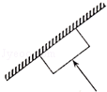
A.可能只受两个力作用 B.可能只受三个力作用
C.必定受四个力作用 D.以上说法都不对

5、如图所示，一个重60 N的物体置于水平面上，当用一个的力竖直向上拉物体时，物体所受的合力为( )
Error: Reference source not found
A. 0N
B.40N，方向竖直向下
C.40N，方向竖直向上
D.80N，方向竖直向上

6、关于牛顿第一定律，下列说法中正确的是（ ）
A.牛顿第一定律是在伽利略“理想实验”的基础上总结出来的
B.不受力作用的物体是不存在的，故牛顿第一定律的建立毫无意义
C.牛顿第一定律表明，物体只有在不受外力作用时才具有惯性
D.牛顿第一定律表明，物体只有在静止或做匀速直线运动时才具有惯性

7、关于超重与失重，下列说法中正确的是（ ）
A．超重与失重就是物体所受的重力的增加与减小
B．超重或失重现象的产生原因是因为物体有向上或向下的加速度
C．只要物体向上运动，一定处于超重状态
D．只要物体向下运动，一定处于失重状态

二、多项选择（每题4分，共12分）

8、下列四幅图中，能大致反映自由落体运动图象的是（ ）
A.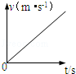 B.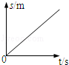 C.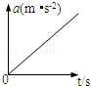 D.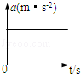

9、两个物体如图放置，水平力F=1N作用在b上，两物体保持相对静止匀速运动．则以下说法正确的是（ ）
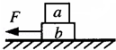
A.物体b对物体a的摩擦力为1N B.物体b对物体a的摩擦力为0
C.地面对物体b的摩擦力为0.5N D.地面对物体b的摩擦力为1N

10、如图所示，在平直轨道做匀变速运动的车厢中，用轻细线悬挂一个小球，悬线与竖直方向保持恒定的夹角θ，则（ ）
A．小车一定具有方向向左的加速度
B．小车一定具有方向向右的加速度
C．小车的加速度大小为gtanθ
D．小车的加速度大小为gcotθ
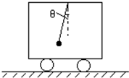
三、填空题（每空格2分，共18分）

11、（1）在“探究求合力的方法”实验中，需要将橡皮条的一端固定在水平木板上，另一端系上两根细绳，细绳的另一端都有绳套（如图A）。实验中需用两个弹簧秤分别勾住细绳套，并互成角度地拉橡皮条。某同学认为在此过程中必须注意以下几项：
Error: Reference source not found
A．两根细绳必须等长
B．橡皮条应与两绳夹角的平分线在同一直线上
C．在使用弹簧秤时要注意使弹簧秤与木板平面平行
D．在实验中，若把细绳换成橡皮条，那么对实验结果有影响
其中正确的是 _。（填入相应的字母）
（2）图B是甲、乙两位同学在做本实验时分别得到的两幅图，其中F是用平行四边形作图得到的合力，F’是通过实验测得的合力，则哪幅图是符合实验事实的？_______(填“甲”或“乙”)
Error: Reference source not found

12、在做“探究小车速度随时间变化的规律”的实验中，取一段如图所示的纸带研究其运动情况。设O 点为计数的起始点，在四个连续的计数点中，相邻计数点间的时间间隔为0.1 s，若物体做理想的匀加速直线运动，则计数点“A”与起始点O 之间的距离x₁ 为________cm ， 打计数点“A” 时物体的瞬时速度为________m/s ， 物体的加速度为________m/s²。（所有结果保留三位有效数字）
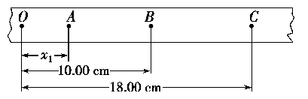
13、某实验小组采用图示的装置探究“牛顿第二定律”即探究加速度a与合力F、质量M的关系．实验中，小车碰到制动装置时，钩码尚未到达地面．
（1）为了把细绳对小车的拉力视为小车的合外力，要完成的一个重要步骤是 ；
（2）为使图示中钩码的总重力大小视为细绳的拉力大小，须满足的条件是钩码的总质量 小车的总质量（填“大于”、“小于”、“远大于”或“远小于”）．
（3）一组同学在做小车加速度与小车质量的关系实验时，保持钩码的质量一定，改变小车的总质量，测出相应的加速度．采用图象法处理数据．为了比较容易地检查出加速度a与小车的总质量M之间的关系，应作出a与 的图象．
（4）甲同学根据测量数据作出的a﹣F图象如图所示，说明实验中存在的问题是 ． 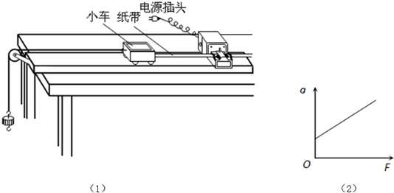

四、计算题（共42分）

14、一物体以10 m/s的初速度和2m/s²的加速度做匀加速直线运动，求：
（1）5s末物体的速度；（2）5s内物体的位移.

15、如图所示，物体A放在某一水平面上，已知物体A重60N，A与水平面之间的动摩擦因数为μ=0.3，A.B均处于静止状态，绳AC水平，绳CD与水平方向成37°角，CD绳上的拉力为15N。sin37°=0.6，cos37°=0.8.求：
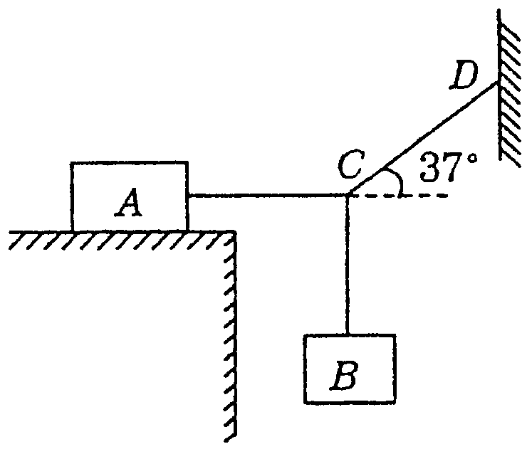
（1）物体A受到的摩擦力为多大？
（2）物体B重力为多大？

16、如图所示，质量为0.78kg的金属块放在水平桌面上，在与水平方向成角斜向上、大小为3.0N的拉力F作用下，以4.0m/s的速度向右做匀速直线运动。已知：，，g取10。求：
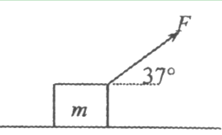
（1）金属块与桌面间的动摩擦因数。
（2）如果从某时刻起撤去拉力，则撤去拉力后金属块在桌面上还能滑行多远?

17、如图所示，质量m=2kg的滑块放在质量M=1kg的长木板左端，木板放在光滑的水平面上，滑块与木板之间的动摩擦因数为0.1，木板长L=75cm，开始时两者都处在静止状态．现用水平向右的恒力F拉小滑块向木板的右端运动，为了在0.5s末使滑块从木板右端滑出，拉力F应多大？（g=10m/s²）
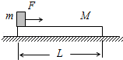

高一物理参考答案
一、选择题
1、【答案】B 2、【答案】B 3、【答案】C 4、【答案】C 5、【答案】A
6、【答案】A 7、【答案】B
二、多项选择
8、【答案】AD 9、【答案】BD 10、【答案】BC
三、填空题
11、【答案】（1）C （2）甲 12、【答案】4.00 0.500 2.00 .
13、【答案】（1）平衡摩擦力；（2）远小于；（3）；（4）平衡摩擦力时斜面的倾角过大
四、计算题
14、【答案】（1）20m/s （2）75m
15、【答案】（1）12N, (2) 9N.

16、【答案】（1）
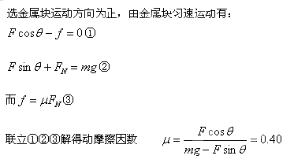
（2）2M
17、【答案】恒力F应为20N

